南开大学信息技术科学学院本科生2012-2013年度第一学期操作系统原理课程期末试卷（A卷）

专业▁▁▁▁▁年级▁▁▁▁▁姓名▁▁▁▁▁▁学号▁▁▁▁▁▁成绩▁▁▁▁▁

得 分
- 简答题（本题共30分，每题6分，必做） 草稿区

- 某些进程状态集中引入了”Suspend Ready”和”Suspend Blocked”两种状态，请简要解释这两种状态的含义及作用。
参考答案：“Suspend”是指挂起，将某个进程的内存映像转存至硬盘缓冲区，进而腾出有效的内存空间。
“Suspend Ready”是指将处于就绪态的挂起进程；“Suspend Blocked”是指处于阻塞态的挂起进程
引入这两种状态的作用在于可通过挂起操作实现内存资源的最大效率利用，被挂起的进程不再占用内存，就能有
更多的内存空间供占用CPU的进程使用。
评分标准：准确解释Suspend概念和作用，给3分；只说明了Suspend Ready和Suspend Blocked的概念，每个
概念给1分；如果只是说明了Ready和Blocked的概念，只给1分。
- 在本门课程中，我们经常使用三条标准来解释操作系统相关策略的选择和机制的设计，请描述这三条标准。
参考答案：合理、有效、方便，英文是Reasonable，Efficient，Convenient；讲义中多次提到。
评分标准：一条标准2分。
- 请简要列出本门课程中讲解的至少四种存储管理方法模型。
参考答案：单道程序独占内存，多道程序固定分区，多道程序可变分区，虚拟存储。
评分标准：特别注意，本题考查的是“方法模型”而不是“实现技术”，存储管理在方法模型是经历了从单道独占
到多道并发的过程，其中最重要的发展是从实模式走向虚拟模式，课上主要讲解了以上四种方法模型。回答出单道
程序独占内存给1分，多道程序固定分区1分，多道程序可变分区2分，虚拟存储2分。如果只是列出了几种虚拟
存储的具体技术，按照一类方法模型给分。

草稿区
- I/O软件分为四个层次，请用图示或文字的形式说明这四个层次的内容和目的。
参考答案：
I/O中断处理程序：处理硬件设备的操作
I/O设备驱动程序：驱动设备的程序指令集
独立于设备的I/O软件：独立于设备的抽象层，将应用与硬件进行分离
用户层I/O软件：供用户层程序调用
评分标准：
回答出一个层次给1.5分。
- 在文件系统中，磁盘扇区的大小设定会影响硬盘空间利用率和文件数据传输吞吐量，如果磁盘扇区设定的过大，
它对硬盘空间利用率和文件数据传输吞吐量有何影响？过小呢？
参考答案：
扇区过大，会产生大量的内零头（扇区内空闲空间），由此导致磁盘空间利用率低，无法存储更多的文件；
但是因为文件读取以扇区为基本单位，所以大扇区可有效提升文件数据传输的吞吐量。
扇区过小，使得扇区数目增加，从而导致管理成本提升，但是小扇区的内零头现象会下降，
由此导致磁盘空间利用率提高。在文件读取方面，因为小扇区的管理成本提升，由此直接导致文件数据传输的吞吐量下降。
评分标准：磁盘空间利用率和文件数据传输吞吐量呈现出“此消彼长”的关系，讲义中有一张图专门说明了这一规律，回答出一条分析给3分，两条给6分。

得 分
二、编程计算题（本题共5小题，共计45分，选做4题，多做不得分） 草稿区

- 请在下面的表格中指定答题顺序，在对应的分值下列明题号。每格只许列出一个题号，否则做无效处理。
- 下表中必须写明所有题目的题号，如果填写不完全，视为不指定答题顺序。
- 如填写内容无效或者不填写表格，则按照默认的题面分值评分
第一题（15分） | 第二题（12分） | 第三题（10分） | 第四题（8分）

- 进程管理计算题：某个分时操作系统采用多级优先级队列的方法进行进程调度，高优先级的进程先于低优先级的进程
抢占CPU，同优先级的进程按照时间片轮转的方式抢占CPU，假设进程切换所消耗时间为0，时间片轮转的间隔为3
个时间片，下表说明了各个作业进入就绪队列的时刻，所需运行时间（时间片为单位）和优先级，假设每个作业都没
有任何I/O操作，请回答以下两个问题：
- 该作业队列的平均周转时间是多少？
- 为有效解决低优先级作业的“饥饿”问题，可引入动态调整优先级的策略，假设某作业如果等待CPU时间超
过9个时间片就将其优先级提升1级，则该作业队列的平均周转时间是多少？
（本题默认分值：10分，简要说明计算过程，列出最终计算结果即可）
作业名称 | 到达时刻 | 所需CPU运行时间 | 优先级
A | 0 | 5 | 1（高）
B | 2 | 6 | 1（高）
C | 4 | 7 | 2（中）
D | 6 | 9 | 2（中）
E | 9 | 5 | 3（低）
F | 12 | 2 | 3（低

参考答案：
周转时间为作业完成时刻减去作业到达的时刻：作业完成时刻-作业到达时刻
平均周转时间就是用周转时间总时间除以作业个数：所有作业的周转时间/作业总数
特别注意：当某个进程运行结束后，按照进程调度的原理会立刻发生进程切换，这是该题目最大的“陷阱”。
按照以上思路，本题计算结果如下图所示，其中黑线描述了某个进程的完整运行时间，灰色表示就绪等待，橙色表示占用CPU运行，蓝色表示优先级提升。
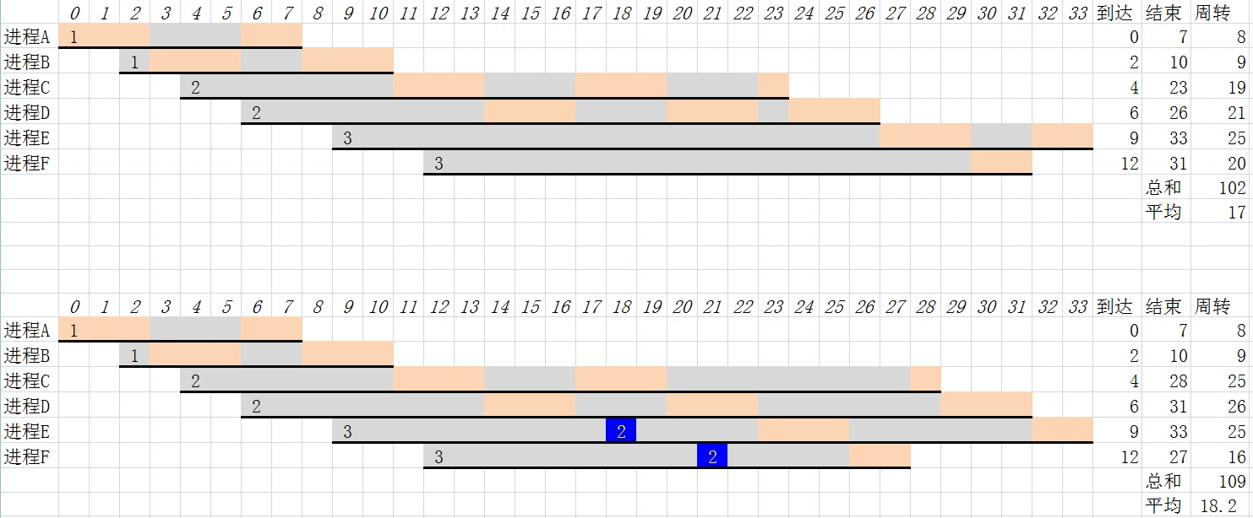
评分标准：第一问的标准分为4分，第二问的标准分为6分，计算过程与结果正确即可。
- 进程通信问题：某学校因修缮学生浴室，只能安排男生和女生轮流使用一个公共的学生浴室，该学生浴室中共包括
N个淋浴位，设每一位学生都是一个独立的进程，所采取的管理规则如下：
- 如淋浴位已满，则学生必须在浴室外等待；
- 如一名女生先进入浴室，则其后的男生必须在浴室外等待，其他女生可进入浴室；反之亦然。
- 为保证公平性，在淋浴位已满的情况下，学生按到达浴室门口的时间排队。
请分析该问题中的同步和互斥关系，并采用信号量的方法设计男生/女生进程的主要内容。（本题默认分值：15分）
参考答案：
同步互斥关系分析：
1.基本的同步互斥关系：淋浴位已满时，无论男生还是女生都不得进入，因此引入变量bathcount记录浴室人数，引入互斥信号量bathturn实现进入浴室的控制；
2.互斥关系1：女生在浴室内，男生不得进入，反之亦然；因此分别引入boyturn和girlturn两个信号量，用以进行性别控制；
3.同步关系1：浴室人未满时，同性可进入，这一操作可由boyturn和girlturn两个信号量来实现；
4.同步关系2：题目第三问是非常关键的问题，例如当浴室内全是女生时，如果浴室外第一个等候的是男生，那么他就必须能拦住其后的所有女生，同时还不能妨碍排在其前面的女生依次进入浴室，这是本题中最困难的地方。
女生进程伪代码：
While(TRUE)
{
//检查是否能进入浴室
P(bathturn); //该信号量的作用在于实现浴室人满的情况下，等候进程的公平时序；
P(girlturn);//检查女生是否可进入浴室（如男生在浴室中，则该操作阻塞进程；
P(mutex); //保证对bathcount的互斥访问
bathcount++;
if(bathcount == 1)
{
P(boyturn); //浴室里有一个女生，通过boyturn阻止男生进入浴室；
}
else if (bathcount < N)
{
V(girlturn); //浴室尚有空位，释放girlturn允许后来的女生进入，否则不释放，则后续的女生进程会被阻塞在P(girlturn)中；
}
V(mutex);
V(bathturn)； //释放排队信号量，唤醒等候进程。如果当前进程未能执行到该处，则后续进程执行P(bathturn)时就会阻塞，进而实现排队效果。

Bathing；//进入浴室洗澡。
//离开浴室
P(mutex);
bathcount--;
if(bathcount == 0) //bathcound为0，说明该女生离开后浴室为空；
V(boyturn); //通过该操作激活阻塞在浴室外的男生进程；
else if(bathcount == N-1)
V(girlturn); //此处需要补上浴室满时未执行的那一次V(girlturn)操作；
V(mutex);
}
男生进程伪代码：
While(TRUE)
{
//检查是否能进入浴室
P(bathturn); //该信号量的作用在于实现浴室人满的情况下，等候进程的公平时序；
P(boyturn);//检查男生是否可进入浴室（如女生在浴室中，则该操作阻塞进程；
P(mutex); //保证对bathcount的互斥访问
bathcount++;
if(bathcount == 1)
{
P(girlturn); //浴室里有一个男生，通过boyturn阻止女生进入浴室；
}
else if (bathcount < N)
{
V(boyturn); //浴室尚有空位，释放girlturn允许后来的男生进入，否则不释放，则后续的男生进程会被阻塞在P(boyturn)中；
}
V(mutex);
V(bathturn)； //释放排队信号量，唤醒等候进程。如果当前进程未能执行到该处，则后续进程执行P(bathturn)时就会阻塞，进而实现排队效果。

Bathing；//进入浴室洗澡。
//离开浴室
P(mutex);
bathcount--;
if(bathcount == 0) //bathcound为0，说明该男生离开后浴室为空；
V(girlturn); //通过该操作激活阻塞在浴室外的女生进程；
else if(bathcount == N-1)
V(boyturn); //此处需要补上浴室满时未执行的那一次V(boyturn)操作；
}
V(mutex);
}
信号量及全局常量定义
int bathcount = 0;
int boyturn = 1; girlturn = 1;
int mutex = 1；
int bathcount = 1；

答案分析（以女生进程为例）
本题的关键在于bathtun作为排队信号量的使用。
- 浴室已满：浴室已满且全为女生，此时1名女生到达浴室外，由于其前面的第N位女生没有执行V(girlturn)操作，所以该名女生就被阻塞在P(girlturn)处，当浴室中腾出第一个空位时，就会执行V(girlturn)激活等候的女生进程；
- 极端情况：浴室已满且全为女生，此时1名男生到达浴室外，首先执行P(bathturn)通过，然后执行P(boyturn)被阻塞，注意，此时bathturn已经变为0，在该男生之后到达的女生都被阻塞在P(bathturn)处；当浴室中最后一个女生离开时，才会执行V(boyturn),被阻塞的男生进程继续执行，才会执行V(bathturn)，而该男生已经执行了P(girlturn)，所以被唤醒的女生进程又被阻塞在P(girlturn）处。由此实现了公平时序。

评分标准：该题目是本试卷中最困难的一道题目，信号量定义中凡是定义了bathturn（或同义信号量），按标准分10分计算，给1分；凡是定义了girlturn,boyturn,bathcount等信号量或变量的，每个给1分，凡是对bathcount进行了有效的互斥访问控制但未能实现第三问的，给3分，完整实现第三问的，再给3分。

- 虚拟存储：在一个采取分页式虚拟存储的操作系统中，某个进程共有五个逻辑页面（Page），令其编号分别为A，B，
C，D，E．该进程被分配了三个页框（Frame），编号为P1，P2，P3；假设已知该进程运行过程中访问逻辑页面的顺序
如下面的序列所示： A；B；C；D；A；B；E；A；B；C；D；E；进程启动运行时所有Frame内容为空，请回答以
下问题：
- 在该进程运行的过程中，会发生多少次缺页中断？
- 假设该操作系统采取先进先出的页面替换算法，请问该进程访问物理页框的编号序列是什么？
- 如果该进程被分配了四个页框，则其缺页中断发生多少次？访问物理页框的编号序列是什么？
（本题默认分值：8分，必须给出简要计算过程和计算结果）
参考答案：
该题目比较简单，考察的是先进先出页面替换算法的计算分析过程，所谓先进先出，是指在发生缺页中断时，替换最早进入内存的那个页面，下图描述了题目中三问的答案。在回答第三问时，非常容易犯的错误是在为页面E选择替换的页框时，先进先出算法会替换最老的页面A，而不是最近最久未被使用的C，该处要特别注意。图中蓝底黄字部分说明了缺页中断发生的时刻及替换内容。由该题目的答案可见，页框多不意味着缺页中断少，页面替换算法的优劣才是关键。
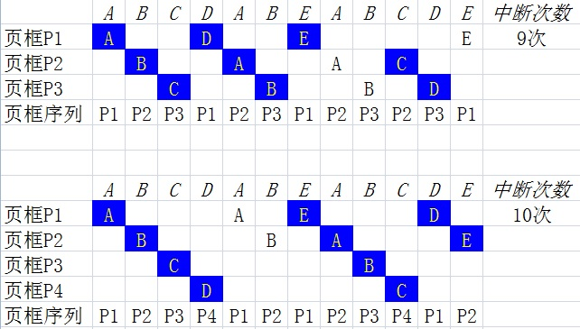

评分标准：按10分标准分计算，第一问回答正确2分，第二问回答正确3分，第三问回答正确5分。如存在偏差可酌情给分。

- 死锁问题解决：一个系统中有4个进程和4种可分配资源，当前分配资源和最大需求如下表所示：
 | 已分配资源  （R₁,R₂,R_{3，}R₄） | 最大需求量  （R₁,R₂,R_{3，}R₄） | 资源总数  （R₁,R₂,R_{3，}R₄）
进程A | 4 0 0 1 | 4 4 2 1 | 16 5 2 8
进程B | 1 2 1 0 | 4 3 1 1
进程C | 1 1 0 2 | 13 5 2 7
进程D | 3 1 1 0 | 6 1 1 1

请回答以下问题：
- 当前系统状态是否安全？如安全请给出一条安全路径
- 进程C申请6个单位的R₁是否允许？注意：问题1）和问题2）相互独立的，请提供处理思路，并计算安全路径。
（本题默认分值：10分）
参考答案：本题十分简单，按标准分10分计算，第一问回答正确给4分，第二问回答正确给6分，要特别注意，该题目中的安全路径并不是唯一的，因此主要考察学生对银行家算法的掌握程度，以及计算过程的严谨程度。

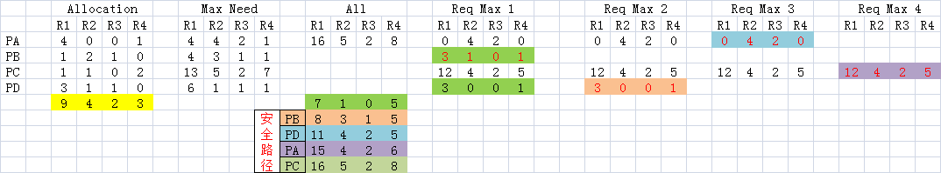

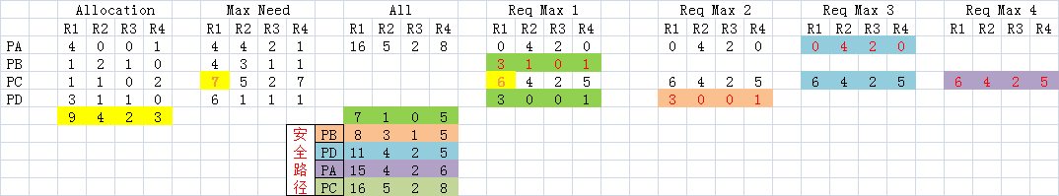

- I/O计算问题：设在某磁盘中扇区大小为固定的512字节，并且每磁道128个扇区，每面130个磁道，共有12个可用
的面。假设使用该磁盘存储海量的逻辑记录数据，使用该磁盘存储90000条200 bit长的逻辑记录需要多少磁盘空间?
备注：说明需要多少个磁道，多少个扇区和多少个面）；可忽略文件头记录和磁道索引所占用的空间，并且每条记录
在存储时不能跨越两个扇区。
（本题默认分值：12分，请给出计算分析的思路、过程和结果）
参考答案：该题目非常简单，按10分标准分计算，回答出占用多少个扇区给4分，占用多少个磁道给3分，占用几个面给3分。

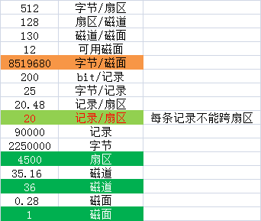

得 分
三、系统分析题（本题共3小题，共计25分，选做2题，多做题目不得分）

- 请在下面的表格中指定答题顺序，在对应的分值下列明题号。每格只许列出一个题号，否则做无效处理。
- 下表中必须写明所有题目的题号，如果填写不完全，视为不指定答题顺序。
- 如填写内容无效或者不填写表格，则按照默认的题面分值评分
第一题（15分） | 第二题（10分）

- 进程通信问题：假设你是某个分时操作系统的内核设计师，你接到了一个新的设计任务，其工作内容如下：
- 设计并实现基础的信号量机制，使得用户可以定义某个信号量，并执行该信号量的P、V操作。
- 以信号量为基础，设计一种简单的消息通信机制，实现Send（PID,&M）和Receive(PID,&M)原语，其中PID是
目标进程的ID，&M为存储消息内容的内存指针。
请简要描述你的设计方案，并着重说明P、V、Send、Receive原语的伪代码设计。（本题默认分值：15分）
参考答案：
第一问：该题目第一问考察的内容涉及到信号量数据结构的定义以及进程状态的相应控制，在信号量的定义上，每一个信号量都对应着一个挂起进程的PID队列，如果某个进程执行P操作时发生阻塞，则OS应将该进程的状态改为阻塞，同时将该进程的PID记录到信号量的挂起队列中；如果某个进程执行V操作时产生唤醒，则OS会将挂起队列中的第一个等待进程的状态改为就绪态，并放入就绪队列中，等候CPU调度。简要描述信号量的数据结构以及P、V操作的实现内容如下。10分标准分计算，该问回答正确给4分。
信号量数据结构定义
typedef struct semaphore
{
int iValue;
PID * WaitQueue
}
P操作代码示例
P(semaphore s)
{
关中断（这是原语的关键）
s.ivalue --;
if(s.ivalue < 0)
{
将当前PID插入到s.WaitQueue中，将当前进程状态改为阻塞，执行进程调度
}
开中断；
return;
}
V操作代码示例
V(semaphore s)
{
关中断（这是原语的关键）
s.ivalue ++;
if(s.ivalue <= 0)
{
从s.WaitQueue中取出第一个进程的PID，将其对应的状态改为就绪；
}
开中断；
return;
}

第二问：第二问比第一问要复杂的多，对操作系统内核而言，应建立并维护一个公共的消息队列，消息队列中有多个可用的消息缓冲区，当某个进程执行Send操作时，需要首先判断消息队列中是否存在可用的消息缓冲区，如果没有可用的消息缓冲区则报错返回，如果有则占用；当某个进程执行Recieve操作时，需要去查找是否存在源PID和目标PID符合要求的消息缓冲区，如果存在则继续处理，否则就失败返回。该问的内容涉及到消息缓冲区和消息队列的数据结构设计，Send和Recieve中对消息队列的互斥访问，以及Send和Recieve之间的P、V同步关系。该问中如能提供消息缓冲区和消息队列定义，给2分，定义了send和recieve两个信号量，给2分，实现过程基本正确，给2分。否则酌情给分。
消息缓冲区数据结构定义
typedef struct message
{
int iSrcPID;//源PID；
int iTgtPID;//目标PID；
MEMBUFFER;//限定大小的内存空间，保存消息内容
bool bvalid;//为TRUE说明该缓冲区可用，否则意味着被占用
}

消息队列数据结构定义
#define MSG_QUEUE_LEN 128
//宏定义约束了消息队列的长度；
message MSGQueue[MSG_QUEUE_LEN];

OS 内核定义的消息队列信号量

semaphore send_mutex = MSG_QUEUE_LEN;
//消息队列的互斥信号量必须有初始值，为消息队列的长度，这样就能实现基于消息队列的同步互斥关系，
semaphore recieve_mutex = 0;
//接受消息的控制信号量。

semaphore mutex = 1;// 公共的互斥信号量。

Send（PID，&M)的伪代码
Send(PID,&M)
{
第一步，检查PID和&M的合法性，如果非法，直接出错返回。
第二步，尝试从消息队列中找到一个可用的消息缓冲区，伪代码如下：
P(send_mutex);//如果消息队列已满，则阻塞
P(mutex);//互斥访问消息队列
寻找一个可用的空闲消息缓冲区
将当前进程ID赋值给iSrcPID,将函数参数中的PID赋值给iTgtPID，将消息内容&M拷贝到该消息缓冲区中；将该缓冲区放置到消息队列的尾部。
V(mutex);//完成对消息队列的互斥访问
V(recieve_mutex);
}

Recieve（PID，&M)的伪代码
Recieve(PID,&M)
{
第一步，检查PID和&M的合法性，如果非法，直接出错返回。
第二步，尝试从消息队列中找到自己需要的消息缓冲区，伪代码如下：
P(recieve_mutex);//如果无消息到达，则阻塞
P(mutex);//互斥访问消息队列
判断消息队列中是否存在一个缓冲区，其iSrcPID为函数参数中的PID，其iTgtPID为当前进程的PID；
如果没有，就返回非零错误码；
如果有，则将该消息缓冲区的内容复制到&M中，并将该消息缓冲区清空，移至消息列的尾部，并执行V(send_mutex)。
V(mutex);//完成对消息队列的互斥访问
}

- 虚拟存储管理：某操作系统采用分页式虚拟存储管理机制，某个进程P被分配了4个页框，每个页框的大小为128个
字（一个整数变量占据一个字的内存空间）。该进程需要处理的数据是一个二维整型数组int X[64][64]，假设该进程
的运行指令一直保存在编号为0的页框中，其他3个页框用来存储数据并进行页面替换。也就是说，只有数据页面发生
缺页替换；设该操作系统对二维整型数据的存储顺序是按行优先（亦即X[0][0]之后存储的是X[0][1]）。有两个程序员
分别提供了如下所述的处理程序：
程序A：
for(int j = 0; j < 64; j++)
for(int i = 0; i < 64; i++)
X[i][j] = 0;
程序B：
for(int i = 0; i < 64; j++)
for(int j = 0; j < 64; i++)
X[i][j] = 0;
请进行如下分析：
- 程序A和程序B的缺页中断次数该如何计算？请说明计算过程。
- 这两个程序在运行时的缺页中断次数各是多少？哪个程序的缺页中断次数更少？
（本题默认分值：10分）
参考答案：本题的关键在于能够理解数据的存储顺序和读取顺序之间的映射关系，按标准分10分计算，第一问回答正确给6分，第二问回答正确给4分，否则酌情给分。

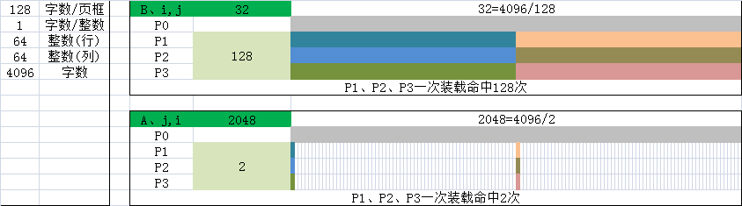
- I/O系统分析：某操作系统在局域网环境下工作时，使用内核缓冲来提高用户发送数据以及网卡接受数据的效率。假
设该操作系统所使用的网卡具有足够大的数据缓冲区，只有当发送任务的所有数据保存到网卡缓冲区之后才能启动发
送工作。令网卡的数据发送速率为10Mbit/S，数据接收速率为一位每微秒，数据包接收完毕后才会产生一个中断，请
尝试进行如下分析：
- 请简要描述从该局域网中的一台计算机向另外一台计算机发送一个数据包的数据传输流程，亦即从一台计算机中
某个用户进程的数据缓冲区准备完毕开始，到另外一台计算机的某个用户进程对该数据缓冲区的内容接收完毕为止，
这个过程中都发生了什么？
- 令某个数据包大小为1024字节，在内存中复制一个字节的时间为一位每微秒，一个中断及其相关处理时间为一
毫秒。请问完成第（1）问中的所有处理过程需要等待多长时间？（本题默认分值：10分）

参考答案：
第一问：可分为发送过程和接收过程两部分来回答，该问题的关键是基于DMA或I/O通道模式的数据处理过程，答案简要说明如下。
发送过程：用户进程数据复制到内核缓冲区中→CPU计算数据总大小、网络缓冲分包数等信息，并将相关信息设置到DMA或I/O通道中，同时阻塞原始进程→DMA负责将数据从内核缓冲区拷贝到网卡缓冲区，网卡缓冲区执行发送并成功后反馈给DMA，DMA更新信息继续发送数据→DMA发送完毕所有数据后，发送中断，将I/O处理结果反馈给原始进程；
接收过程：与发送过程严重雷同，只是数据流向相反。
以10分标准分计算，该问占6分，其中发送过程回答正确3分，接收过程回答正确3分，如存在偏差则酌情给分。
第二问：
将数据从用户内存复制到内核缓冲区的时间为1024字节 * 8微秒 = 8096微秒；忽略该数据拷贝到网卡缓冲区的时间；
数据发送的总时间为819.2微秒；忽略数据从网卡缓冲区拷入到内存缓冲区的时间，再将接收数据复制到接收进程的用户空间，时间为8096微秒；
收发两边都需要一次中断处理，时间为1毫秒，记为1000微秒*2 = 2000微秒。将以上时间相加即可。
该问占10分标准分的4分，酌情给分。

